GOSPODINJSTVO- ALI MI HRANA LHKO ŠKODUJE?
(učbenik za Gospodinjstvo str.66, 67)
- pišeš v svoj zvezek za gospodinjstvo
1.Kako preprečiš prenašanje virusov in bakterij v svoje telo?
Kdaj si umiješ roke? 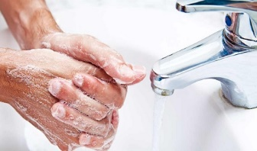
Odgovor napiši v zvezek.

2. Preberi si v učbeniku na strani 66, Kaj potrebujejo MO za rast in razmnoževanje?

Odgovor napišeš in pogledaš na termometru temperaturo v stopinjah C, ki je za MO usodna.
Koliko je njena vrednost?
Napiši v zvezek.
3. Kako preprečiš kvarjenje živil?
Ogromno idej sem vam napisala pri pripravi hrane že prejšnji teden, kolikokrat pa pomagaš pri pospravljanju hladilnika- pobrisati police in kako paziš, da se hrana porabi pred pretečenim rokom uporabe?
Odgovor napiši v zvezek.

4. Sestavila in poslikala sem izmišljeno rastlino, ki jo poimenuješ ti.. Ker pri naravoslovju preučujemo cvet in korenine, liste in plodove smo že, me zanima, če tri različne rastline in njihove rastlinske organe prepoznaš- leva fotografija?
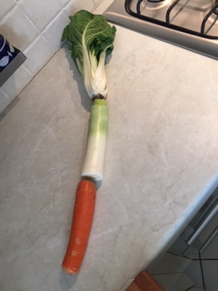
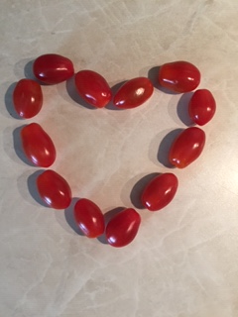
Dodala sem še srček iz plodov- katerih?
Oba odgovora napiši v zvezek za gospodinjstvo in mi ju pošlji na mojo elektronsko pošto- darja.sega@guest.arnes.si

5. Korenje- kot odebeljena glavna korenina vsebuje naslednje hranilne snovi-
HRANILNA VREDNOST NA 100g
- OH 9,6 g
- B 1 g
- M 2 g
- vlaknine ali balastne snovi 2,8 g
- kalij 320 mg- mineralna snov
- kalcij 33 mg- MS
- vitamin A 5 mg
- vitamin C 5,9 mg
V učbeniku za naravoslovje na strani 20, poglej sliko- prečni prerez korenine fižola, nato pa prereži korenje, če ga imaš doma?
Kaj opaziš?
Označi dele korenine?
Oboje napiši v zvezek za naravoslovje.

Pa še par receptov za korenček- nastrgan in polimonan je dobra solata, C vitamin v limoni prepreči oksidacijo oziroma porjavitev korenčka,
- narezan in skuhan v zelenjavni rižoti, popestri barvo,
- nastrgan v zdrobovi juhi, popestri okus, barvo in okus juhe. Doda se ga na koncu kuhanja, da korenček obdrži čim več vitaminov in mineralnih snovi, ki jih visoka temperatura in svetloba uničita.

Pa dober tek.
Učiteljica, Darja Šega

